Открытый урок преподавателя ДШИ № 14 муниципального бюджетного образовательного учреждения дополнительного образования Промышленного района г.о. Самара
Логиновой Л.А.
Тема: « Жанр –портрет, карикатура, шарж, лубок».
Технологическая карта урока: Класс 5
Тип урока: комбинированный.
Технология построения урока:
Индивидуальная работа и исследование разных изображений в карикатуре,
Шарже, лубке.
Время-1ч.30 мин.
Методы: по способу подачи информации – это беседа плюс демонстрация различных образцов искусства в данном жанре.
По деятельности учащихся – творческий
По управлению деятельностью учащихся–эвристическая беседа
-алгоритм действий
-исследование материалов
Педагогические технологии:
-личностно – ориентированное обучение
-объяснительно – иллюстративное обучение, словесно – продуктивной деятельностью и творческой деятельностью
- педагогика сотрудничества.
Планируемый результат:
- умение различать разные жанры
- знать характеристики жанров
- умение применять на практике художественные приемы
-назвать мастеров, работающих в разных жанрах
- умение выполнить работу в каком-то одном жанре
- использовать в работе разные материалы
Жанр ПОРТРЕТ - это разновидность изобразительного искусства, посвященная передаче образа одного или нескольких человек на бумаге или холсте.
Особое значение имеет при этом выбранный художественный стиль.
Примеры художников: - В.Серов. Портреты «Бакста» тех. исп. графика на цветной бумаге, и «Мики Морозова» тех. исп. масло.
Художник М. Врубель. Женский портрет тех. исп. акварель.
Неизвестный художник тех. исп. графика.
Жанр ШАРЖ - появился в 16-17 веке. Рисунки создавались сатириками, что бы высмеять какие- то нелепые, смешные или глупые поступки людей, политиков или деятелей. Художественный прием, который использовали художники называется ГРОТЕСК. т.е - преувеличение!!!
Обыгрывание характерных особенностей, типов и качеств людей через смех.
Примеры гротесковых шаржей: «Охлобыстина» и тд. Никаса Сафронова «Неуловимая». Джузеппе Арчимбальдо «Вертуми» 1590 г. портрет императора Рудольфа 2.
Жанр КАРИКАТУРА (итал.- преувеличение). Сатирическое или юмористическое изображение, в котором комический эффект создается преувеличением и заострением своеобразных черт человека.
Жанр ЛУБОК - это народная (фольклорная) картинка, которая появилась
в России в XVII веке, при Петре I. Поскольку картинки
Цели урока:
-по содержанию: знать об искусстве портрета, карикатуры, шаржа, лубка.
-по способу работы: освоить приемы с гелевой ручкой, карандашом, фломастером, кистями разных размеров, создать рисунок на бумаге в разных жанрах и разными техниками.

План урока: 1. Организационный момент. 2. Вступительное слово учителя. 3. Объяснение нового материала (просмотр мультимедийной презентации). Жанры (исторический, портрет, бытовой, пейзаж, натюрморт, анималистический). 4. Показ работы с материалом 5. Выполнение заданий учащимися 6. Физкультминутка. 7. Закрепление материала, (выполнение заданий по группам). 8. Итог. 9.Домашнее задание (решение кроссворда по теме).
Ход урока: 1. Организационный момент. Подготовка учащихся к уроку. Тест «Настроение». Поднимите сигнальные карты и покажите, в каком настроении вы пришли на урок. 2. Вступительное слово учителя. Постановка цели.
Мир искусства богат и сложен. Мы рассматриваем живописные полотна и статуи, слушаем симфонии, читаем романы, останавливаемся перед величественными зданиями, следим за движениями танцоров, воспринимаем театральные спектакли и кинофильмы. И все эти очень разные, казалось бы, несовместимые явления обозначаются одним словом – искусство. Искусство (от старославянского искоусити) – это художественное творчество в целом. Вам немало лет, но вы имеете значительный опыт творческой деятельности, опыт общения с искусством и созерцания искусства. Какие виды искусства вы можете перечислить? (Изобразительные, музыкальные, танцевальные, кино).
3. Объяснение нового материала. Жанры в изобразительном искусстве. Предметом нашего разговора, будет являться изобразительное искусство. Оно очень разнообразно и поэтому делится на жанры. Что такое жанр изобразительного искусства? Как вы думаете? (Вид характеризующийся определенными темами) художественных произведений, Давайте познакомимся, какие существуют жанры изобразительного искусства, рассматривая слайды презентации. (Слайд) Жанры возникли в разное время. герои – животные. Анималистка жанр изобразительного искусства, главные анималистический
(от франц.Animale животное). Именно ему больше всего внимания уделяли первобытные художники. В древнем мире изображения животных были символичны. Сфинкс олицетворение единства Древнейший животного и человека. В ассирийской культуре образ крылатого быка с головой человека, в греческой кентавра. Анимализм связан не только с изобразительным искусством, но и с литературой. Известный писатель анималист Евгений Чарушин написал и проиллюстрировал множество своих произведений. (Слайд)
Портрет (франц. portrait, от portraire – изображать) – изображение человека либо группы людей, существующих или существовавших реально. Портрет – один из ведущих жанров живописи, скульптуры и графики, а также фотоискусства. В основе жанра портрета лежит увековечивание облика конкретного человека. Важнейшим условием портретности является сходство изображения
с портретируемым, причем не только внешнее, здесь важно правдиво раскрыть духовный мир конкретного человека как представителя определенной исторической эпохи, национальности, социальной среды. Обычно портрет изображает современное художнику лицо и создается непосредственно с натуры. Почтенный возраст у портретного жанра. Поразительного совершенства (прежде вcего в скульптуре) он достиг уже в Древнем Египте, почти пять тысячелетий тому назад. Портрет один из самых распространенных жанров изобразительного искусства.
Он имеет разновидности: одиночный, подгрудный, поясной, в рост, парный портрет, групповой, автопортрет. (Слайды) Карикатура (итал. caricatura, от caricare – преувеличивать) – особый жанр графического искусства, построенный на использовании элементов сатиры и юмора. В карикатуре сознательно преувеличиваются, обостряются какиелибо внешние или внутренние черты персонажей или явлений. В карикатуре может сочетаться реальное и фантастическое, правдоподобное и абсурдное. При этом всегда преследуется конкретная цель осмеяние определенного лица или явления. Графическая карикатура получает наибольшее распространение в периоды социальных конфликтов: восстаний, войн.
Лубком, лубочной картинкой или потешным листом, называется дешевое массовое издание, получившее широкое распространение в дореволюционной России. Обычно это ярко раскрашенные гравюры с пояснительным текстом.
«Липовые резные доски подсказали ученым возможность происхождения слова «лубок». Издавна на Руси первый слой древесины сразу под корой липы называли лубом. Сохранились свидетельства, что, луб, так же как и береста часто использовались для письма взамен дорогой бумаги. Об этом можно прочитать в псковской летописи за 1483 год, в московской летописи за 1577 год. Даже в царских указах за 1697 год, говорится, что луб может заменять бумагу. Любопытно, что ещё в середине прошлого века во многих деревнях Рязанской губернии липу вообще называли «луб».
Художник брал хорошо отшлифованную липовую доску, наносил на неё рисунок. Далее резцом выбирал фон, оставляя выпуклыми только контуры рисунка, линии. На подготовленную доску кожаной подушкой-мацой наносили черную краску (смесь сажи, жженого сена и вареного льняного масла). Поверх доски накладывали лист влажной бумаги и протягивали между двух валов печатного стана. Полученный оттиск назывался «лубочным листом». Первые лубочные картинки появились в Китае в IX веке и связано это с развитием книгопечатания. В печатном станке вместо текста закреплялась доска с выгравированным изображением, с неё делали оттиски, которые потом закрашивали от руки. В Европе они получили распространение в XV веке, в нашу страну их привозили в качестве подарка царю и боярам, а потом и на продажу. Есть документы, свидетельствующие, что у патриарха Никона их было 270 штук, большей частью, правда ещё фряжских. А царевичу Петру покупали уже немало и отечественных, в его комнатах их насчитывалось около ста.
Шарж – шуточное или сатирическое изображение кого-нибудь с карикатурным подчеркиванием наиболее характерных внешних черт. Шаржи делаются на людей, к которым автор относится очень хорошо, с большим уважением, дружественно. Смех его чисто приятельский. В шаржах должно сочетаться полное портретное сходство, точная и меткая характеристика изображаемого с остроумным и комическим преувеличением характерного. Человек – основной персонаж. Он бывает изображен в ней в самых различных положениях – он может лежать, сидеть, бежать или прыгать, выполнять различные работы.
Существуют различные виды шаржей:
1. Портретный – когда рисуется только чей-либо портрет.
2. Сюжетный – создается определенный сюжет с поступками, увлечениями какого-то лица.
3. Групповой – изображается сразу несколько человек, причем они объединены на рисунке общей идеей.
4. Предметный – когда изображается с юмором какой-либо предмет, например, любимый автомобиль или компьютер.
5. Шаржи на животных – с юмором рисуются домашние любимцы.
Закрепление материала
Этап анализа работ, подведения итогов и оценивания детских работ
- Сегодняшний урок был посвящен каким жанрам.
- Карикатура и шарж помогают понять, что портрет не сводится к изображению только лица или фигуры человека. Портрет – не фотографическая копия, а результат творчества.
На карикатуре и дружеских шаржах модель как будто похожа на саму себя больше, чем в действительности. Почему? Потому что настоящий художник умеет выявить в человеке наиболее существенное, характерное.
- Просмотр работ учащихся, сравнение работ друг другом в малых группах, общий анализ.
-Решение кроссворда на тему открытого урока, с применением компьютерного оборудования (Задание - перейти по ссылке)
Рефлексия. На столе стоят копилки - портрет, карикатура, лубок, шарж. После окончания урока учащиеся должны бросить «смайлик» в копилку
в том случае, если им понравился урок, и что больше всего усвоилось, и всё удалось в практическом задании. Те учащиеся, которые считают, что по окончании урока у них остались какие-то пробелы, оставляют «смайлик»
на столе.
Оглашение и разъяснение домашнего задания.
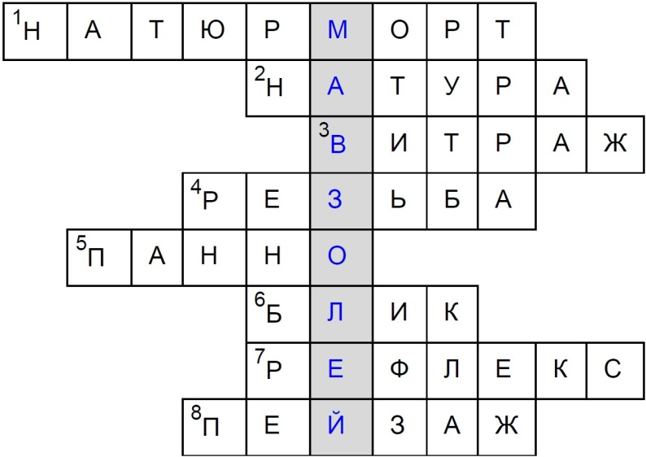
Методические рекомендации.
Перед тем, как проводить открытый урок необходимо продумать следующие этапы подготовки и проведения урока. I. Внимательно изучить программу. Урок должен соответствовать программным требованиям: теме, задачам, возрасту учащихся, времени проведения. II. Написать план-конспект урока
с иллюстрациями и предположительными результатами. Оформление титульного листа - по образцу оформления рабочей программы по предметам
III. Организовать пространство, где будет проходить урок, в соответствии
с санитарно-гигиеническими нормами: чистое, проветренное помещение, достаточное освещение, опрятный внешний вид педагога и учащихся.
IV. Оборудование урока: - организация рабочего места преподавателя: иллюстративный материал, наглядные пособия, художественные материалы, оборудование (мольберты планшеты, стол, табуретка, стулья и т.д.), технические средства обучения для объяснения новой темы, для повторения пройденного материала; - организация рабочих мест учащихся: оборудование для работы в соответствии с возрастом и темой урока (мольберты, планшеты, столы, табуретки, стулья и т.д.), наличие необходимых художественных материалов. V. Проведение урока в соответствии с планом-конспектом. 1. Оргмомент урока (проверка подготовки учащихся, организация внимания класса) должен занять 2-3 минуты. 2. Повторение пройденного материала (если есть в этом необходимость). Лучше организовать в виде беседы.
3. Объяснение новой темы. Здесь не допустимо чтение с листа (за исключением цитат, стихов и др. литературных текстов, чьё дословное содержание необходимо для выполнения темы урока). Текст должен излагаться эмоционально, профессионально, доступно. Тема должна заинтересовать учащихся, вызвать у них отклик. Каждый учащийся должен осознать цель и задачи, которые ставит перед ним учитель, и, конечно, этапы их достижения. 4. Организация самостоятельной работы учащихся. Это самая длительная часть урока. Может состоять из отдельных частей и развиваться поэтапно, в соответствии с задачами, которые ставит учитель. 5 Подведение итогов занятия. Это обязательная часть работы над темой. Педагог должен проанализировать общее состояние выполняемых работ, уровень работоспособности класса, разобрать индивидуально ошибки и достижения авторов.
Список литературы.
Изобразительное искусство. 6 класс: поурочные планы по программе под ред. Б.М. Неменского / авт.-сост. О.В. Павлова, - Волгоград: Учитель, 2006
Л.А. Неменская. Изобразительное искусство. Искусство в жизни человека. 6 класс: учебник для общеобразовательных учреждений, 2-е изд. - М.: Просвещение, 2009.
Ресурсы Интернета.
Живопись: Учеб. для студентов пед. ин-тов по спец. № 000 «Черчение, изобраз. искусство и труд». – М.: Просвещение, 1986. – 192 с., ил.
Живопись натюрморта: акварель: Учеб. пособие; 3-е изд., перераб. и доп. Краснодар: (Кубанский гос. ун-т.) 20с.
Приобщение школьников к творчеству: Из опыта работы. –
М.: Просвещение, 1982. – 144 с. Цвет в живописи. М., 1984.

